Министерство образования и науки Российской Федерации

Севастопольский государственный университет

Институт информационных технологий и управления в технических системах

Кафедра ИС

ОТЧЕТ

по лабораторной работе №8

МАНИПУЛИРОВАНИЕ БАЗОЙ ДАННЫХ.

РЕЛЯЦИОННАЯ АЛГЕБРА И SQL

Выполнил:

ст. гр. ИС/б-21-о

Куркчи А. Э.

Проверила:

Тимофеева Т. И.

Севастополь

2016

1. ЦЕЛЬ РАБОТЫ

Изучить основы реляционной алгебры как базового средства манипулирования. Научиться представлять запросы как на реляционной алгебре, так и на SQL.

2. ВАРИАНТ ЗАДАНИЯ

Вариант № 7

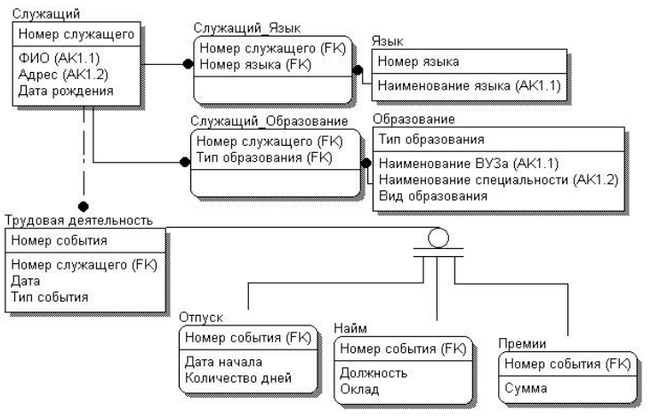

Рисунок 1 — Вариант задания

3. ХОД РАБОТЫ

3.1. Операции селекции и соединения

Выдать информацию о всех отпусках

На РА:

$$R1= σ_{a_type=^{'}vacation^{'}}\left(activity\right); \\ R2=R1 ⋈vacation; \\ R= π_{id, employee_id, a_date,start_date,days_count}(R2);$$

На SQL:

**SELECT** A.id, A.employee_id, A.a_date, B.start_date, B.days_count

**FROM** activity A

**JOIN** vacation B

**ON** A.id = B.id

**WHERE** A.a_type = 'vacation';

3.2. Операции проекции и деления

Вывести список служащих, владеющих первыми двумя языками

На РА:

$$R1=π_{id}\left(σ_{id≤2}\left(lang\right)\right); \\ R2=R1 RENAME id AS lang_id; \\ R= π_{employee_id}(employee_lang/R2);$$

На SQL:

**SELECT** **DISTINCT** A.employee_id

**FROM** employee_lang A

**WHERE** **NOT** **EXISTS** (**SELECT** B.id

**FROM** lang B

**WHERE** B.id <= 2

**AND** **NOT** **EXISTS**(**SELECT** C.employee_id

**FROM** employee_lang C

**WHERE** C.employee_id = A.employee_id

**AND** C.lang_id = B.id));

3.3. Операции проекции, объединения и конъюнкции

Вывести список служащих, живущих в Севастополе и рождённых до 20.04.2000 или владеющих языком номер 3

На РА:

$$R1= π_{id}\left(σ_{address=^{'}Sevastopol^{'}∧b_date<^{'}{20.04.2000}^{'}}\left(employee\right)\right); \\ R2= π_{employee_id}\left(σ_{lang_id=3}\left(employee_lang\right)\right); \\ R=R1 ∪R2;$$

На SQL:

**SELECT** id

**FROM** employee

**WHERE** address = 'Sevastopol'

**UNION**

**SELECT** employee_id id

**FROM** employee_lang

**WHERE** lang_id = 3;

3.4. Операции соединения и деления

Вывести список служащих с именами и адресами, владеющих первыми двумя языками

На РА:

$$R1=π_{id}\left(σ_{id≤2}\left(lang\right)\right); \\ R2=R1 RENAME id AS lang_id; \\ R3= π_{employee_id}(employee_lang/R2);$$

$$R4=R3 RENAME employee_id AS id;$$

$$R= π_{id,name,address}\left(R4 ⋈employee\right);$$

На SQL:

**SELECT** **DISTINCT** A.employee_id, D.name, D.address

**FROM** employee_lang A

**JOIN** employee D

**ON** D.id = A.employee_id

**WHERE** **NOT** **EXISTS** (**SELECT** B.id

**FROM** lang B

**WHERE** B.id <= 2

**AND** **NOT** **EXISTS**(**SELECT** C.employee_id

**FROM** employee_lang C

**WHERE** C.employee_id = A.employee_id

**AND** C.lang_id = B.id));

3.5. Операции вычитания и дизъюнкции

Вывести список служащих из Севастополя или Симферополя, за исключением владеющих языком 3

На РА: $$R1= π_{id}\left(σ_{address=^{'}Sevastopol^{'}∨address=^{'}Simferopol^{'}}\left(employee\right)\right); \\ R2= π_{employee_id}\left(σ_{lang_id =3}(employee_lang)\right);$$

$$R3=R2 RENAME employe_id AS id;$$

$$R=R1-R3;$$

На SQL:

**SELECT** A.id

**FROM** employee A

**WHERE** (address = 'Sevastopol'

**OR** address = 'Simferopol')

**AND** **NOT** **EXISTS** (**SELECT** B.employee_id

**FROM** employee_lang B

**WHERE** B.employee_id = A.id

**AND** B.lang_id = 3);

3.6. Запрос, не реализующийся на РА

Вывести наибольшую премию

На SQL:

**SELECT** **MAX**(amount)

**FROM** premium;

На РА отсутствуют агрегатные функции, можно только выбрать все премии:

$$R= π_{amount}\left(premium\right);$$

Выводы

В ходе лабораторной работы были основы реляционной алгебры как базового средства манипулирования. Приобретен опыт представления запросов как на реляционной алгебре, так и на SQL.